Министерство образования Республики Беларусь

Учреждение образования

БЕЛОРУССКИЙ ГОСУДАРСТВЕННЫЙ УНИВЕРСИТЕТ  
ИНФОРМАТИКИ И РАДИОЭЛЕКТРОНИКИ

Кафедра ИТАС

Контрольная работа №1

«ПОСТАНОВКА ЗАДАЧИ О РАСПРЕДЕЛЕНИИ РЕСУРСОВ И ЕЕ РЕШЕНИЕ СИМПЛЕКС-МЕТОДОМ»

Вариант №5

|  |  |
| --- | --- |
| Выполнил: | Проверила: |
| студент гр. 820601  Шведов А.Р | Протченко Е.В. |

|  |  |
| --- | --- |
| Минск 2020 |  |

# Условие задачи

Предприятие химической промышленности выпускает два вида продукции: **фосфорную** и **фторуглеродную** кислоту. Предприятие должно выпускать не менее 150 тонн фторуглеродной кислоты в сутки.

Фосфорная кислота продается по цене 4000 д.е. за тонну, фторуглеродная –по 2000 д.е за тонну. Чтобы производство не было убыточным, необходимо, чтобы общая стоимость продукции, выпускаемой за сутки, составляла не менее 2 млн д.е.

При производстве кислот расходуется руда. За сутки предприятие может израсходовать не более 5000 тонн руды. Для производства одной тонны фосфорной кислоты требуется 5 тонн руды, для производства одной тонны фторуглеродной кислоты - 12,5 тонн руды.

Производство кислот связано с загрязнением окружающей среды. При производстве одной тонны фосфорной кислоты вырабатывается 250 кг опасных отходов, при производстве одной тонны фторуглеродной кислоты - 100 кг.

1. Составить план производства, обеспечивающий заданный объем производства при отсутствии убытков и минимальном загрязнении окружающей среды.
2. Составить план производства при следующем дополнительном условии: фосфорная и фторуглеродная кислоты должны выпускаться в соотношении 2:1. Составить систему ограничений, привести ее к стандартной форме, составить первую симплекс-таблицу. Решить задачу, используя программу [SIMPLEX](https://math.semestr.ru/simplex/simplex.php).

Для ПЕРВОЙ задачи:

1. Выполнить анализ на чувствительность к изменению запаса руды.
2. Выполнить анализ решения на чувствительность к изменению ограничения на прибыль.
3. Выполнить анализ на чувствительность к изменению одного из коэффициентов целевой функции.
4. Решить задачу графическим методом и с использованием Excel.

# Решение задачи

1. Составим математическую модель задачи.

Обозначим за Х1 количество фосфорной кислоты, за Х2 – фторуглеродной.

*1 тонна Х1 – 4000 ден. ед.*

*1 тонна Х2 – 2000 ден. ед.*

По условию задачи составим математическую модель:

*4000Х1 + 2000Х2 ≥ 2 000 000*

*Х2 ≥ 150*

*5Х1 + 12,5Х2 ≤ 5000*

***Е = 250Х1 + 100Х2 -> min***

Приведем задачу к стандартной форме.

*4000Х1 + 2000Х2 – U1 = 2 000 000*

*Х2 - U2 = 150*

*5Х1 + 12,5Х2 + U3 = 5000*

*Х1, Х2, U1, U2, U3 ≥ 0*

***-E = -250Х1 - 100Х2 -> max***

Таким образом U3 – это единственная базисная переменная *(входит в ограничение с коэф 1, не входит в другие ограничения)*.

2) Перейдём к первому этапу решения задачи.

Найдем начальное допустимое решение. Построим искусственный базис, где найдем начальное недопустимое решение, а затем перейдем от него к допустимому, путем сведения искусственной целевой функции к нулю. В каждое уравнение, не содержащее базисную переменную, введем искусственную базисную переменную.

*4000Х1 + 2000Х2 – U1 +U4 = 2 000 000*

*Х2 - U2 + U5 = 150*

*5Х1 + 12,5Х2 + U3 = 5000*

*Х1, X2, U1…**U5 ≥ 0*

Искусственная целевая функция:

***W = U4 + U5 -> min***

Она подлежит минимизации, т.к. для определения начального допустимого решения, необходимо чтобы искусственные переменные равнялись нулю.

Выразим искусственные переменные через небазисные и подставим в искусственную целевую функцию.

*-4000Х1 - 2000Х2 + U1 +2 000 000 = U4*

*-Х2 + U2 + 150 = U5*

*W = -4000Х1 - 2000Х2 + U1 + 2 000 000 - Х2 + U2 + 150 = -4000Х1 – 2001Х2 + U1 + U2 +2 000 150 -> min*

И переделаем функцию, чтобы она стремилась к максимуму.

***-W = 4000Х1 + 2001Х2 - U1 – U2 - 2 000 150 -> max***

Составим исходную симплекс-таблицу. Коэффициенты W берем с *обратными знаками*.

**Таблица 1**

|  |  |  |  |  |  |  |  |  |
| --- | --- | --- | --- | --- | --- | --- | --- | --- |
| Базис | Х1 | Х2 | U1 | U2 | U3 | U4 | U5 | Решение |
| U3 | 5 | 12.5 | 0 | 0 | 1 | 0 | 0 | 5000 |
| U4 | 4000 | 2000 | -1 | 0 | 0 | 1 | 0 | 2000000 |
| U5 | 0 | 1 | 0 | -1 | 0 | 0 | 1 | 150 |
| -Е | 250 | 100 | 0 | 0 | 0 | 0 | 0 | 0 |
| -W | -4000 | -2001 | 1 | 1 | 0 | 0 | 0 | -2000150 |

Для включения в базис выберем наибольшую по модулю отрицательную

переменную из строки W, т.е. -4000. Столбец **X1**– ведущий.

Для выбора переменной, исключаемой из базиса, составим симплекс-отношения и выберем переменную с наименьшим:

2000000/4000 = 500 => выбираем **U4**. Ведущий элемент – 4000.

5000/5 = 1000

После пересчета таблицы:

**Таблица 2**

|  |  |  |  |  |  |  |  |  |
| --- | --- | --- | --- | --- | --- | --- | --- | --- |
| Базис | Х1 | Х2 | U1 | U2 | U3 | U4 | U5 | Решение |
| U3 | 0 | 10 | 1/800 | 0 | 1 | -1/800 | 0 | 2500 |
| Х1 | 1 | 0.5 | -1/4000 | 0 | 0 | 1/4000 | 0 | 500 |
| U5 | 0 | 1 | 0 | -1 | 0 | 0 | 1 | 150 |
| -Е | 0 | -25 | 0.0625 | 0 | 0 | -0.0625 | 0 | -125000 |
| -W | 0 | -1 | 0 | 1 | 0 | 1 | 0 | -150 |

Это решение еще не является допустимым, т.к. в базисе есть искусственные переменные, и искусственная целевая функция не равна нулю.  
Выберем ведущий столбец – **X2**.  
Выбираем следующую переменную, для исключения из базиса:

500/0,5 = 1000

150/1 = 150 => выбираем **U5**. Ведущий элемент – 1.

2500/10 = 250

После пересчета:

**Таблица 3**

|  |  |  |  |  |  |  |  |  |
| --- | --- | --- | --- | --- | --- | --- | --- | --- |
| Базис | Х1 | Х2 | U1 | U2 | U3 | U4 | U5 | Решение |
| U3 | 0 | 0 | 1/800 | 10 | 1 | -1/800 | -10 | 1000 |
| Х1 | 1 | 0 | -1/4000 | 1/2 | 0 | 1/4000 | -1/2 | 425 |
| Х2 | 0 | 1 | 0 | -1 | 0 | 0 | 1 | 150 |
| -Е | 0 | 0 | 0.0625 | -25 | 0 | -0.0625 | 25 | -121250 |
| -W | 0 | 0 | 0 | 0 | 0 | 1 | 1 | 0 |

Искусственная целевая функция равна нулю, и все искусственные переменные исключены из базиса. Получено допустимое решение.

Теперь перепишем таблицу без искусственной целевой функции и искусственных переменных.

**Таблица 4**

|  |  |  |  |  |  |  |
| --- | --- | --- | --- | --- | --- | --- |
| Базис | Х1 | Х2 | U1 | U2 | U3 | Решение |
| Х1 | 1 | 0 | -1/4000 | 1/2 | 0 | 425 |
| Х2 | 0 | 1 | 0 | -1 | 0 | 150 |
| U3 | 0 | 0 | 1/800 | 10 | 1 | 1000 |
| -Е | 0 | 0 | 1/16 | -25 | 0 | -121250 |

Поиск оптимального решения выполним по обычным правилам симплекс-метода.

Выберем ведущий столбец – **U2**.

Выбираем переменную для исключения:

425/0,5 = 850

1000/10 = 100 => **U3**. Ведущий элемент – 10.

После пересчета:

**Таблица 5**

|  |  |  |  |  |  |  |
| --- | --- | --- | --- | --- | --- | --- |
| Базис | Х1 | Х2 | U1 | U2 | U3 | Решение |
| Х1 | 1 | 0 | -0.0003125 | 0 | -0.05 | 375 |
| Х2 | 0 | 1 | 0.000125 | 0 | 1/10 | 250 |
| U2 | 0 | 0 | 1/800 | 1 | 1/10 | 100 |
| -Е | 0 | 0 | 0.065625 | 0 | 2.5 | -118750 |

Вывод  
 Основные переменные задачи приняли следующие значения:

Х1 = 375, Х2 = 250, U1 = 0, U2 = 100, U3 = 0.

Т.к. U2 = 100 – насколько больше фторуглеродной кислоты будет произведено, сравнивая с минимумом. Х2 = 250 = 150(мин) + 100(избыт.) – будет произведено фторуглеродной кислоты. U1 = 0 – прибыль составит ровно 2000000. U3 = 0 – будет израсходовано ровно 5000 тонн руды.

# 3. Дополнительное условие

1) Составим план производства при дополнительном условии: фосфорная и фторуглеродная кислоты должны выпускаться в соотношении 2:1.

*4000Х1 + 2000Х2 ≥ 2 000 000*

*Х2 ≥ 150*

*5Х1 + 12,5Х2 ≤ 5000*

*-Х1 + 2Х2 = 0*

***Е = 250Х1 + 100Х2 -> min***

2) Приведем задачу к стандартной форме.

*4000Х1 + 2000Х2 – U1 = 2 000 000*

*Х2 - U2 = 150*

*5Х1 + 12,5Х2 + U3 = 5000*

*-Х1 + 2Х2 = 0*

***-E = -250Х1 - 100Х2 -> max***

*Х1, X2, U1…U3 ≥ 0*

И снова U3 – это единственная базисная переменная.

3) В каждое уравнение, не содержащее базисную переменную, введем искусственную базисную переменную.

*4000Х1 + 2000Х2 – U1 +U4 = 2 000 000*

*Х2 - U2 + U5 = 150*

*5Х1 + 12,5Х2 + U3 = 5000*

*-Х1 + 2Х2 + U6 = 0*

*Х1, X2, U1…U6 ≥ 0*

4) Составим искусственную целевую функцию:

***W = U4 + U5 + U6 -> min***

Она подлежит минимизации, т.к. для определения начального допустимого решения, необходимо чтобы искусственные переменные равнялись нулю.

Выразим искусственные переменные через небазисные и подставим в искусственную целевую функцию.

*-4000Х1 - 2000Х2 + U1 +2 000 000 = U4*

*-Х2 + U2 + 150 = U5*

*Х1 - 2Х2 = Х8*

*W = -4000Х1 - 2000Х2 + U1 +2 000 000 -Х2 + U2 + 150 + Х1 - 2Х2 = -3999Х1 – 2003Х2 + U1 + U2 +2 000 150 -> min*

Переделаем функцию, чтобы она стремилась к максимуму.

***-W = 3999Х1 + 2003Х2 - U1 – U2 - 2 000 150 -> max***

5) Составим исходную симплекс-таблицу и решим её используя программу [SIMPLEX](https://math.semestr.ru/simplex/simplex.php).

**Таблица 6**

|  |  |  |  |  |  |  |  |  |  |
| --- | --- | --- | --- | --- | --- | --- | --- | --- | --- |
| Базис | Х1 | Х2 | U1 | U2 | U3 | U4 | U5 | U6 | Решение |
| U3 | 5 | 12.5 | 0 | 0 | 1 | 0 | 0 | 0 | 5000 |
| U4 | 4000 | 2000 | -1 | 0 | 0 | 1 | 0 | 0 | 2000000 |
| U5 | 0 | 1 | 0 | -1 | 0 | 0 | 1 | 0 | 150 |
| U6 | 1 | -2 | 0 | 0 | 0 | 0 | 0 | 1 | 0 |
| -Е | 250 | 100 | 0 | 0 | 0 | 0 | 0 | 0 | 0 |
| -W | -3900 | -2003 | 1 | 1 | 0 | 0 | 0 | 0 | -2000150 |

**Решение**

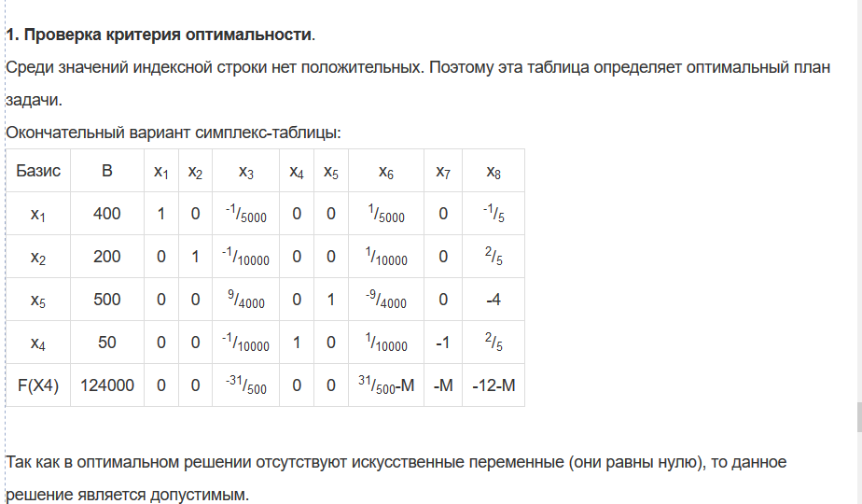

# 4. Анализ на чувствительность

## 4.1 Определим чувствительность к изменению запаса руды.

Предположим, нормы изменились, и мы можем расходовать не 5000, а 5000+*d* кг руды в сутки. Тогда составим уравнения, используя коэф из столбца переменной U3 Таблицы 5.

Х1 = 375 - 0,05*d*

X2 = 250 + 0,1*d*

U2 = 100 + 0,1*d*

-E = -118750 + 2,5*d*

Диапазон изменений ограничения, при котором состав переменных в оптимальном базисе остается прежним и находится из условия неотрицательности всех переменных.

Х1 = 375 - 0,05*d* ≥ 0

X2 = 250 + 0,1*d* ≥ 0

U2 = 100 + 0,1*d* ≥ 0

-E = -118750 + 2,5*d*

Решая систему неравенств, получим:

-1000 ≤ d ≤ 7500

4000 ≤ X5 ≤ 12500

Таким образом, базис оптимальных решений для этих переменных находится в полученных диапазонах значений и его не надо пересчитывать.

## 4.2 Определим чувствительность к изменению ограничения на прибыль

Для анализа влияния таких изменений на оптимальное решение используются коэффициенты из столбца избыточной переменной, входящей в изменившееся ограничение, причем эти коэффициенты используются с обратными знаками. В нашем случае U2 – избыточная переменная.

Х1 = 375 - 0*d* ≥ 0

X2 = 250 - 0*d* ≥ 0

U2 = 100 - 1*d* ≥ 0

-E = -118750 - 0*d*

Решая систему неравенств, получим:

-∞ < d ≤ 100

X4 ≤ 250

## 4.3 Чувствительность к изменению одного из коэффициентов целевой функции.

Для анализа влияния таких изменений на оптимальное решение используются коэффициенты из строки переменной, для которой изменился коэффициент целевой функции. Т.к. целевая функция подлежит минимизации, то анализ выполняется с коэффициентами из строки переменной с обратными знаками. Изменим коэффициент целевой функции при Х1.

-E = -118750 – 375d

Fu1 = 0,065625 + 0,0003125d ≥ 0

Fu3 = 2,5 + 0,05d ≥ 0

Решая систему неравенств получим:

-50 ≤ d ≤ +∞

# Графический метод решения задачи

Построим график по уравнениям и найдем ОДР.

*- 4000Х1 + 2000Х2 = 2 000 000*

*- Х2 = 150*

*- 5Х1 + 12,5Х2 = 5000*

Найдем значения целевой функции для угловых точек ОДР:

-Е(0,150) = -250*0 - 100*150 = -15000

-Е(425,150) = -250*425 - 100*150 = -121250

-Е(0,400) = -250*0 - 100*400 = -40000

-Е(375,250) = -250*375 - 100*250 = -118750

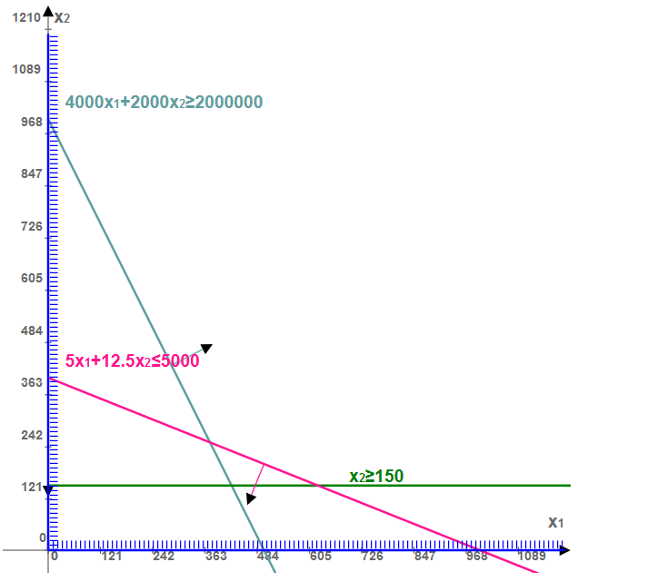

# Решение задачи с помощью Excel

